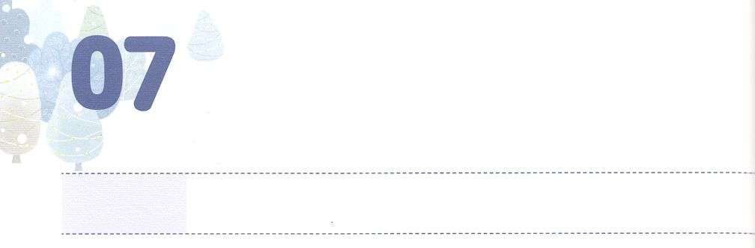

きょうかいを　いかす

　　　　　　　　レムナント

**げつようび**

**18**

しかし、があなたがたのにまれるとき、あなたがたはをけます。そして、エルサレム、ユダヤとサマリヤの、およびのてにまで、わたしのとなります。

このをされたのが、すべてののどもをなるとしてばれました。「なる」ということは「された」というです。このようなたちを、をけたされたなので、といます。はされたというです。また、のためにされたが、、です。エジプトをれば、はのためにされたのをの、にくようにわれました。そして、がまってののを、でのをわうようにされました。やがてがたちがえられなくなったので、はのにえられたによってされたをしてかしてくださいました。

はいまというのバトンをたちにしてくださいました。レムナントはバトンをなくさずににえるべきで、また、そのがあります。、237かをいやしてのレムナントをサミットとしてたてるのをわうレムナントになるようにりましょう。がするので、サタンはられます。また、をかすのがてられるでしょう。

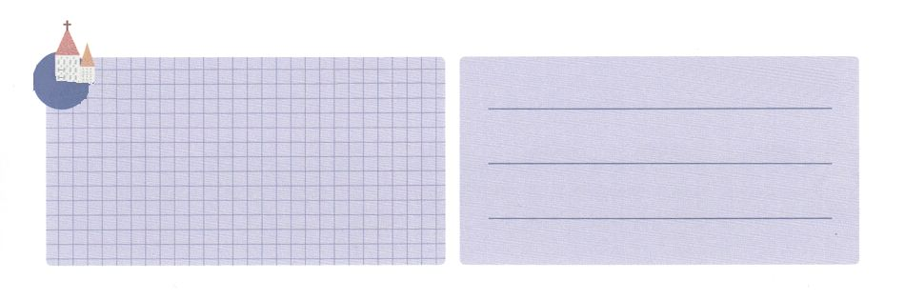

**きょうのみことば**

**きょうのでんどう　　　　　　　　　　う　　　　　　　　　　　　　　　　　　　　　　　　する**

、ありがとうございます。をしてがされ、あかしとなるがたてられて、まことののがあらわれますように。きておられるイエス・キリストのおによっておりします。アーメン

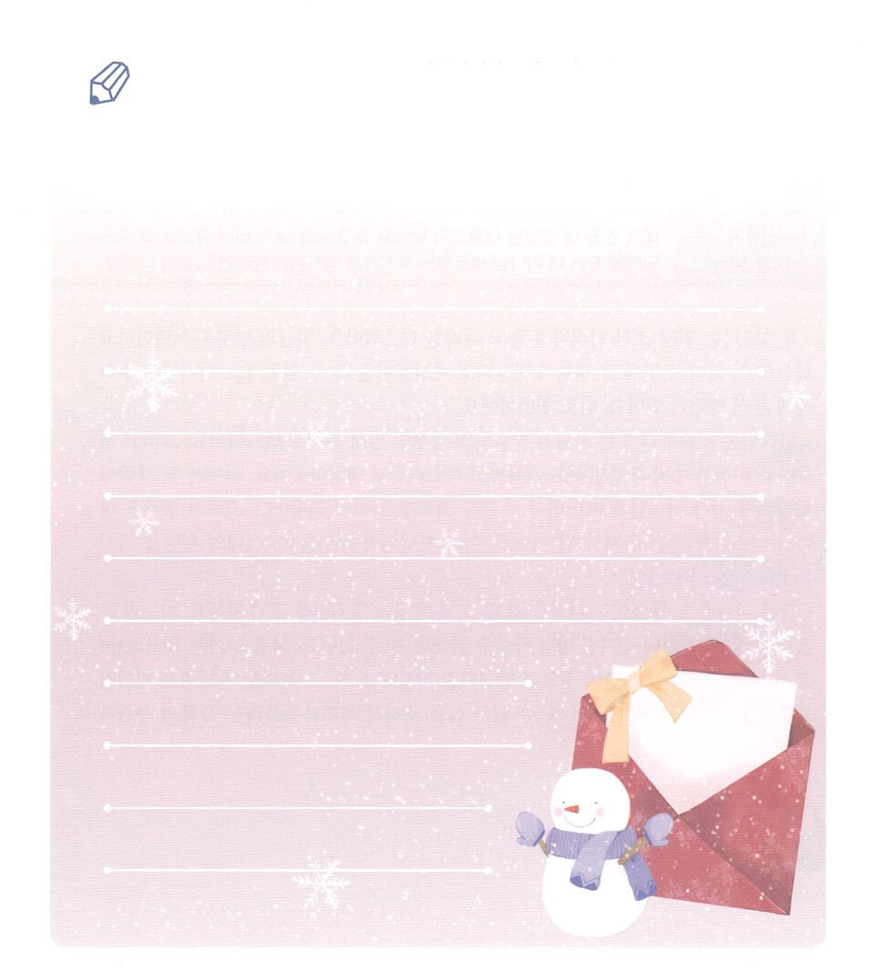

　　　　　でたちののとのれのでられた

　　　　　2020のりのをえていますか。

　　　　　のりのをいて、がどのようにえてくださったかを

　　　　　いかべつつ、のりをきましょう。

いてみよう

**きょうのいのり**

地域伝道弟子訓練メッセージ3講┃2020.6.23

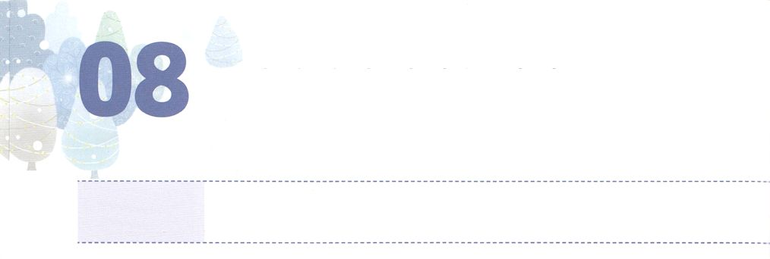

かみさまの　めいれいを　まもる

　　　　　　　レムナント

**かようび**

**1318**

あなたは、ずあなたの、のにきい、が、きょう、あなたにじるすべてののをり、あなたの、がしいとられることをなわなければならない。

はまでがをめていました。のをといます。のあちこちにそのはえられて、すべてのがそれをきました。がたちにくださったがあります。それはです。

ははじめからすべてのをのかたちであるとしてってくださいました。「めよ。ふえよ。をたせ。をえよ。の、の、をはうすべてのきをせよ。」とされました。しかし、のがサタンにだまされてをれて、このすべてのをのがしてしまいました。かえってされてされるになったのです。このとき、がたちをこののをつレムナントとしてばれました。

くのはにえるをて、そのにされたをたいといます。しかし、でなければそのにされたをることはにできません。をつレムナントとしてがくださったがにできるようにりましょう。また、そののをるようにりましょう。がのではえないをくださって、というのにしてくださるでしょう。



**きょうのみことば**

、ありがとうございます。ののことばではなく、のをるレムナントになってにかうをみますように。きておられるイエス・キリストのおによっておりします。アーメン

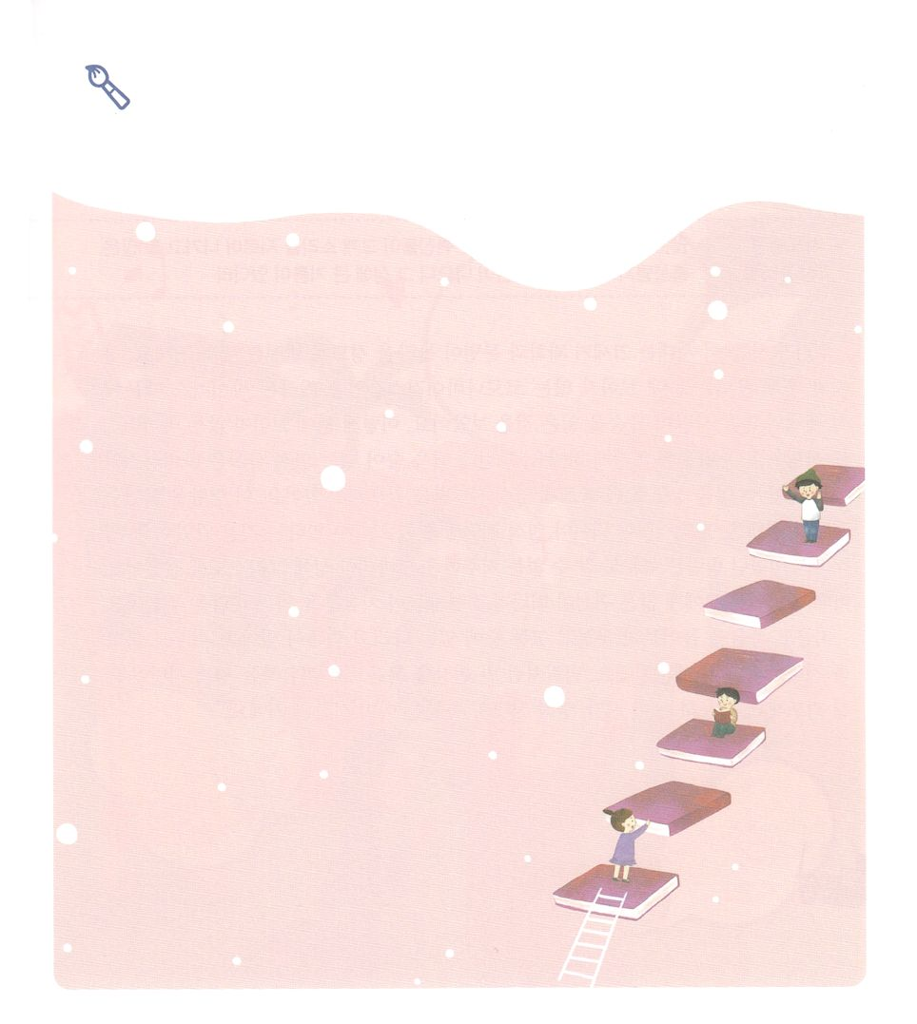

をこう

　　　　　のをて、のへのみこころをるようなは

　　　　　ありましたか。そのときにったこととじたことをでして

　　　　　でしましょう。



**きょうのでんどう　　　　　　　　　　う　　　　　　　　　　　　　　　　　　　　　　　　する**

70人要員訓練メッセージ1講┃2020.6.23

**きょうのいのり**

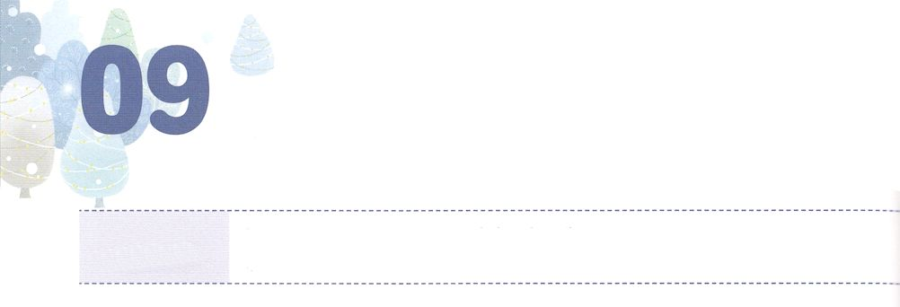

れいてき　サミットの　しゅくふくを

　　　　　　　　あじわおう

**すいようび**

れたにつかれたくのたちからは、そのがでんでてくし、くののやのなえたはったからである。それでそのにきなびがこった。

**87～8**

21、たちがきるこのは、とがくほどしただとえます。しかし、、たちはにえないコロナウイルスによる（COVID-19）によってのあちこちでたくさんのがくなったニュースをきました。にえないウイルスにはれをじます。ところがれたは、ウイルスとはすることができないほど、もっとはやくまってなをもたらしています。こののえるについてかっていたピリポは、サミットになってこそなをいやすことができるとっていました。サミットであったピリポは、もくことができないのろわれたサマリヤのにキリストをえにいきました。そのとき、はにくのがれてがいやされるえをえてくださいました。

この、をくことができなくてしんでいるとがいます。もをえないからです。ピリポのようにいているをでいやすサミットになるようにりましょう。るこの、サミットのはすでにまっているのです。



**きょうのみことば**

、ありがとうございます。サミットとしてこののサミットができない、によってこのをかすのになりますように。きておられるイエス・キリストのおによっておりします。アーメン

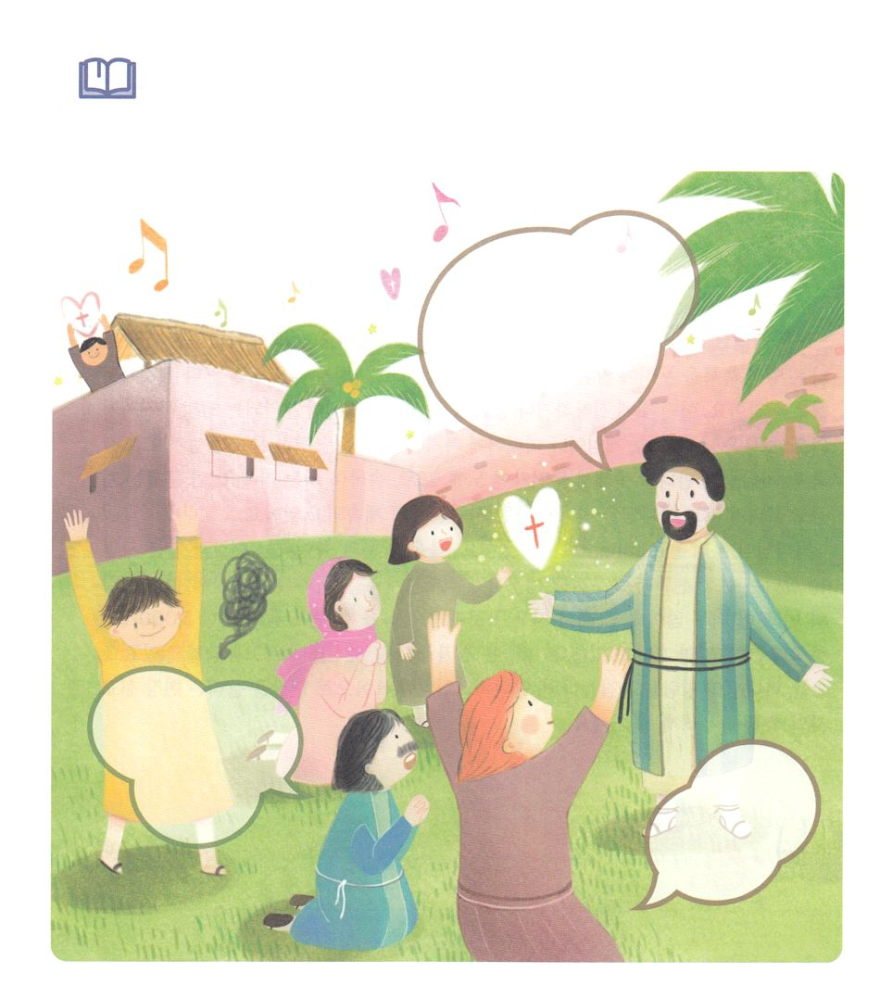

　　　ピリポがサマリヤのにのみことばをえたとき、そのにはきな

びがきました。そのをいたです。がどんなみことばを

えたのかをんで、きしにことばをれましょう。

ヒント：のき8

みことばを

しよう



**きょうのでんどう　　　　　　　　　　う　　　　　　　　　　　　　　　　　　　　　　　　する**

**きょうのいのり**

70人要員訓練メッセージ2講┃2020.6.23

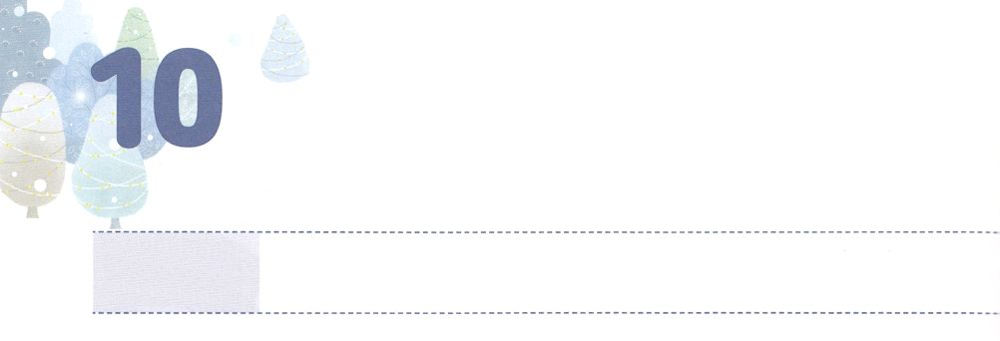

げんば　せんきょうしの　しゅくふくを

　　　あじわう　レムナント

**もくようび**

さて、アンテオケには、そこにあるに、バルナバ、ニゲルとばれるシメオン、クレネルキオ、ヘロデのマナエン、サウロなどというやがいた。

**131**

すべてのはにせたのかたちとしてされたとしてられました。ですから、をじたは、をわってこそ、まことのせをることができます。そうではないはうものでせをめます。すると、なにかにせざるをなくなって、になり、やがてがするようなまでのがれます。は、タバコやお、ゲームやスマホ、テレビにしてこのようながじます。まことのにうことができないので、かの、、になります。このは、いまもわることなく、にえないのでいています。

は、たちをレムナントとしてばれました。をらずにんでいくとくのをかすとしてたちをたてられました。とがいない、のいたがとてもたくさんあります。このいには、まだをもいたことのない5,000と20のがいます。らはや、などでしんでいます。、のをるなら、アンテオケのようにでをかすのをわうようになるでしょう。



**きょうのみことば**



さんびしよう





**きょうのでんどう　　　　　　　　　　う　　　　　　　　　　　　　　　　　　　　　　　　する**

、ありがとうございます。ただのによってのいたをかしてをえるになりますように。きておられるイエス・キリストのおによっておりします。アーメン

**きょうのいのり**

70人要員訓練メッセージ３講┃2020.6.23







**きょうのでんどう　　　　　　　　　　う　　　　　　　　　　　　　　　　　　　　　　　　する**

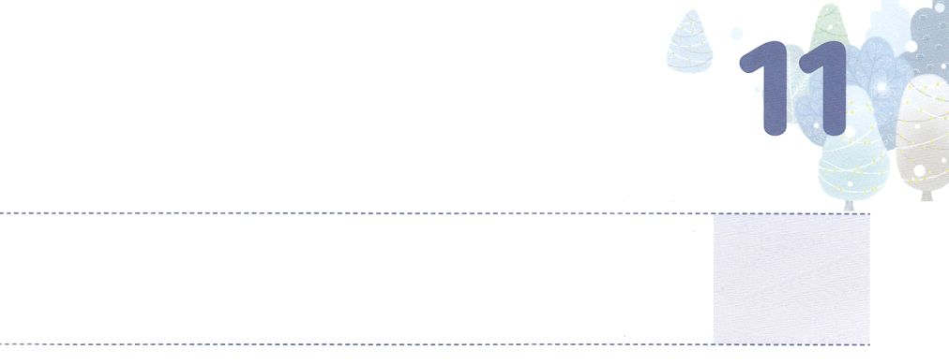

レムナントの　ミッション

**きんようび**

クリスポは、をあげてをじた。また、くのコリントもいてじ、バプテスマをけた。ある、はによってパウロに、「れないで、りけなさい。ってはいけない。

**188～9**

イスラエルは、のをけたされたでした。しかし、エジプトとペリシテ、アラムとバビロン、アッシリヤ、ローマにるまで、の、、としてきるしかのないになってしまいました。らにえられたがかすんでえたためです。はそのようなごとにレムナントをんでミッションをえてくださいました。

ローマのに、はレムナントのパウロをんでをえられました。はパリサイで、でありさのゆえにをしたでした。しかし、イエスにってになってからは、なにうたびににってにただだけをりました。

は、をつレムナントをパウロとじようにんで、レムナントにミッションをられました。それは、ただでをしていやしなさいということです。こののを、りましょう。がをったレムナントにのためのをえいてくださるでしょう。



**きょうのみことば**

、ありがとうございます。このをかすレムナントとして、パウロのように、ただだけをってえるになりますように。きておられるイエス・キリストのおによっておりします。アーメン

ミッションホーム訓練メッセージ1講┃2020.6.23

**きょうのいのり**

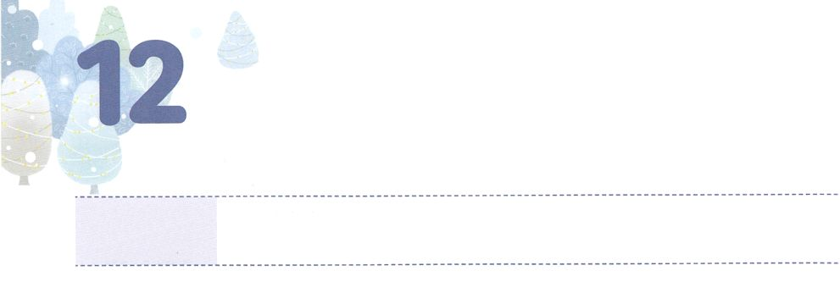

ながれを　かえる　レムナント

**どようび**

**Iサムエル**

**319**

サムエルはした。はとともにおられ、のことばをつもにとされなかった。

イスラエルはペリシテから14にわたって、しみをけたほどに、のないでした。そののりなさは、がくださったのさえもペリシテにわれるほどでした。、、、であっても、どうすることもできなかったので、もペリシテにてませんでした。のみことばをえなければならないにっては、のみことばをくことができないほど、にっでした。このをくれがにれていたのです。そのとき、がハンナというに、あらかじめなのれをせてくださいました。

ハンナはそれまでにどもがないというにしみしんでいました。しかし、のいをたそのから、ハンナはナジルというのをにくようになりました。このように、とりのでまれたサムエルは、いころからをにんでしました。やがてはのみことばをして、イスラエルがペリシテのからけすことができるようにきました。

はをサムエルとじレムナントとしてばれました。サムエルのように、のみことばにをけましょう。とをえて、のれさえもえるきに、がをいてくださるでしょう。



**きょうのみことば**

、ありがとうございます。サムエルのように、をるをのれをのれにえるレムナントとしていてください。きておられるイエス・キリストのおによっておりします。アーメン

**きょうのいのり**

ミッションホーム訓練メッセージ２講┃2020.6.23

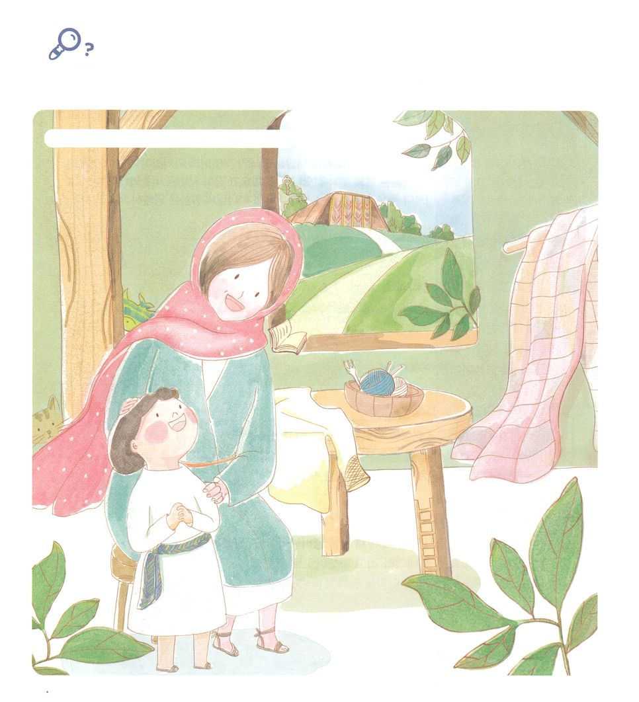

を

みつけよう

　　　　　のをえて、れをえるレムナントサムエルがまれました。

　　　　　のおさん、ハンナがでしてっています。

のがしたをながら、れているをつけましょう。

フォーク、り、、はしご、かぎ、ねこ、



**きょうのでんどう　　　　　　　　　　う　　　　　　　　　　　　　　　　　　　　　　　　する**